PRODESLIZAMIENTO MANDIBULAR

MARIA HAYDEE BEDANI

LA RESPONSABILIDAD DE TODO ESPECIALISTA EN NIÑOS ES SABER VALORAR CUANDO NO INTERVENIR, DEJANDO QUE LA NATURALEZA TERMINE SU FUNCION FORMADORA DEL INDIVDUO Y CUANDO HACERLO PARA AYUDAR, REENCAUZANDO A ESA NATURALEZA EN LOS CAMINOS DEL EQUILIBRIO Y LA ARMONIA.
EL PRODESLIZAMIENTO MANDIBULAR ES UNA SITUACION MUY FRECUENTE EN NUESTRA PRACTICA DIARIA Y SUS CARACTERISTICAS Y ENFOQUE TERAPEUTICO VARIARA DE ACUERDO A SU ETIOLOGIA.
POR LO GENERAL Y AFORTUNADAMENTE LA QUE SE PRESENTA MAS A MENUDO ES LA POSICION FORZADA DE LA MANDIBULA POR ESTRECHEZ DEL MAXILAR SUPERIOR, VINCULADOS A UNA BIOTIPOLOGIA DE MASTICADOR TEMPORAL, SIN DESGASTES FISIOLOGICOS.
ESTA POSICION MANDIBULAR ES EL RESULTADO DE LA FALTA DE COMODIDAD DEL MAXILAR INFERIOR QUE NO ENCUENTRA UNA POSTURA INTERDIGITADA CON PAZ MUSCULAR.
EL METODO DIAGNOSTICO CLINICO MAS SIMPLE Y SEGURO ES PEDIRLE QUE CONTACTE SUS INCISIVOS SUPERIORES E INFERIORES EN ESFUERZO.
SI LO LOGRA ESTAMOS EN PRESENCIA DE UN PRODESLIZAMIENTO, Y SI NO ES ASI, CORROBORANDO CON TELERRADIOGRAFIAS ESTAREMOS EN PRESENCIA DE UNA PROGENIE VERDADERA.

EL CASO A PRESENTAR ES UNA NIÑA DE CINCO ANOS:

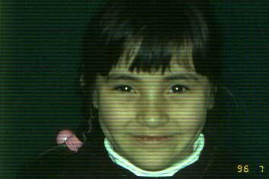

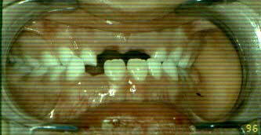
- CANINOS EMPINADOS.

- FALTA ESTIMULO
LINGUAL EN EL MAXILAR SUPERIOR.

- LENGUA EN REPOSO EN POSICION BAJA.

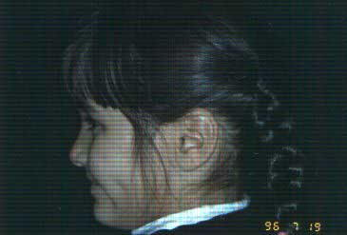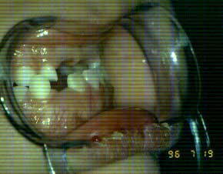

HAN ERUPCIONADO LOS INCISIVOS INFERIORES PERMANENTES EN BUENA POSICION AYUDADOS POR LA MUSCULATURA PARAMENTONIANA QUE SE ENCUENTRA HIPERACTIVA, PERO LA TRABA CANINA NO PERMITE LA UBICACIÓN DE LA MANDIBULA EN CLASE.

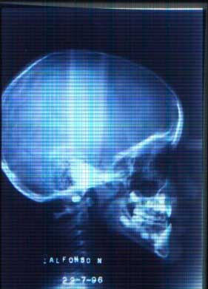

OBSERVAMOS LA TELERADIOGRAFIA:

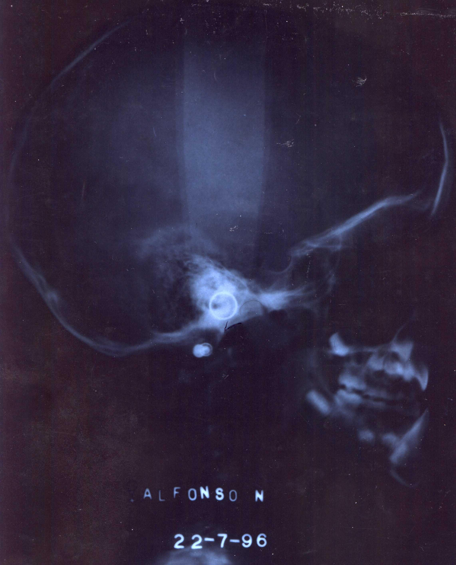

EN ELLA PODEMOS APRECIAR UNA VIA AEREA INSUFICIENTE, CON POSTURA CERVICAL RECTIFICADA.
LOS INCISIVOS PERMANENTES TIENEN UNA DIRECCION DE ERUPCION INVERTIDA Y LOS MOLARES ESTAN EN MESIOCLUSION.

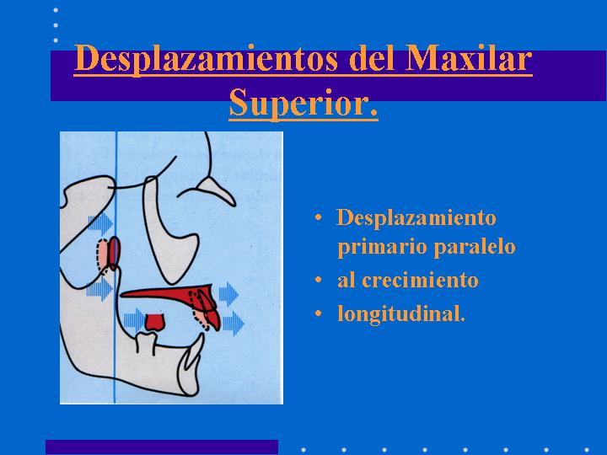

SEGÚN ENLOW HAY UN CRECIMIENTO PRIMARIO PARALELO AL CRECIMIENTO LONGITUDINAL.
DEBEMOS CON NUESTRA APARATOLOGIA, REDIRECCIONAR EL CRECIMIENTO, QUE NOS ESTA INVIRTIENDO LOS CONTACTOS SIN ATRISION FISIOLOGICA.
TENIENDO EN CUENTA EL DESPLAZAMIENTO SECUNDARIO QUE NOS DARA LA NEUMATIZACION DE LOS SENOS PARANASALES EN LA REEDUCACION RESPIRATORIA.
EN LOS TRATAMIENTOS ORTOPEDICOS FUNCIONALES PRACTICANDO UNA REEDUCACION DEL COMPORTAMIENTO DESDE QUE COLOCAMOS EL APARATO EN BOCA ES COMO OBTENEMOS LOS MEJORES RESULTADOS.
LAS MODIFICACIONES PROPIOCEPTIVAS Y EXTEROCEPTIVAS QUE OCASIONA EL APARATO VAN A OBLIGAR AL NIÑO A MODIFICAR SU ESQUEMA CORPORAL

EVOLUCION PAULATINA:
10 MESES

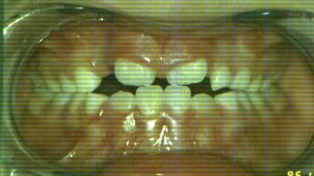

SE OBSERVAN LOS DESGASTES CANINOS Y LA MODIFICACION DE LA ACTIVIDAD MASTICATORIA (DE TEMPORAL SE HA TRANSFORMADO EN MASETERINA).

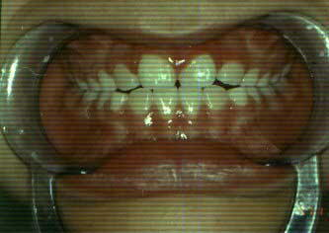

A LOS 15 MESES….

TELERADIOGRAFIA EN ESE ESTADIO.

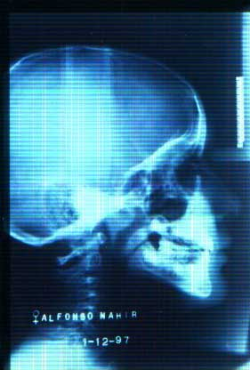
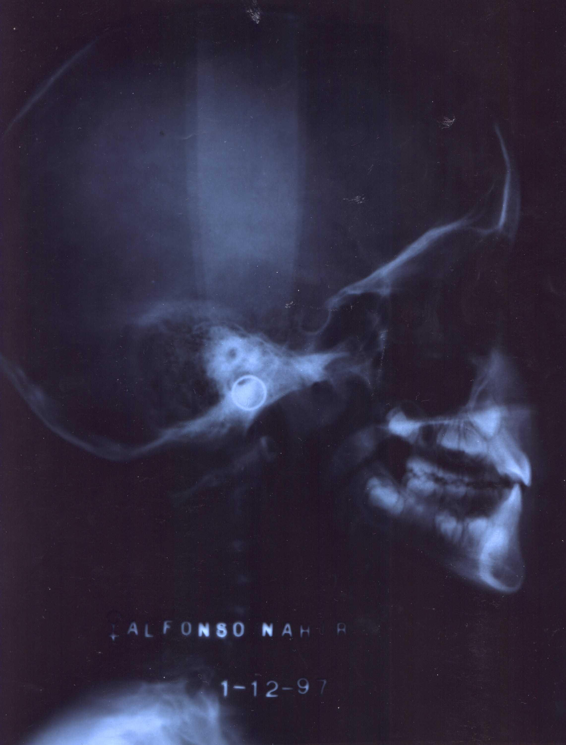

MEJORIA DE LA VIA AEREA, LA CURVATURA CERVICAL Y LA REGULARIZACION
DEL OVERJET Y OVERBITE
MOLARES EN NORMOCLUSION.

EL ESQUEMA CORPORAL.

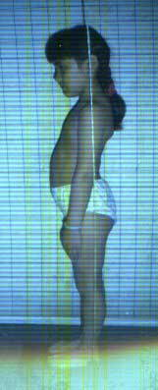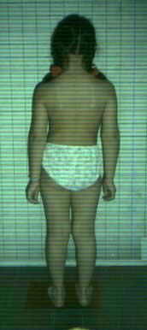
- CADERAS
EN ANTEROPROPUSLSION.

- VIENTRE DISTENDIDO.

- ACTITUD LORDOTICA LUMBAR.

- CURVATURA
CERVICAL RECTIFICADA.

- LINEA ESCAPULAR DIFERENTES ALTURAS.
- TRIANGULO DE LA TALLA DESIGULAL.

ELABORADO PROGRESIVAMENTE A PARTIR DE SENSACIONES PROPIOCEPTIVAS Y
EXTEROCEPTIVAS SENSORIALES, A LA VEZ ESTATICAS Y DINAMICAS.

ESTABILIDAD DE LOS RESULTADOS (10 AÑOS).

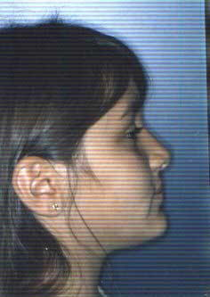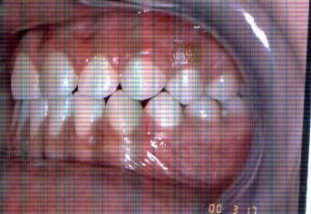

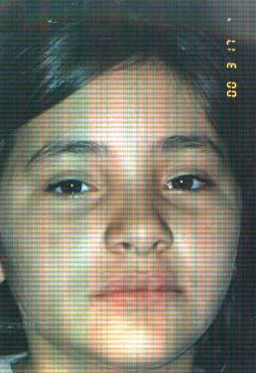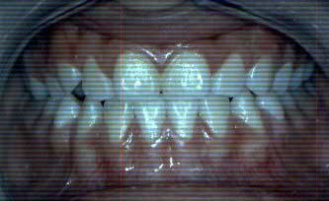

LA APARATOLOGIA INDUCE LA FUNCIONALIDAD ADECUADA, AL MISMO TIEMPO QUE NOS PERMITE REDIRECCIONAR EL CRECIMIENTO, EQUILIBRANDO EL SISTEMA.
LA REEDUCACION PSICOMOTRIZ ES INDISPENSABLE PARA COMPLEMENTAR LA TERAPEUTICA YA QUE PARTIMOS DE LA BASE QUE LAS DISGNASIAS TIENEN SU ORIGEN EN LA DISFUNCION (TEORIA DE MOSS).

CORREGIDA LA FUNCION Y EQUILIBRADO EL SISTEMA ESTOMATOGNATICO, NO ES NECESARIA LA CONTENCION PORQUE NO HAY RECIDIVA.

Por consultas: Dra. Maria H. Bedani
mariabedani@yahoo.com.ar

